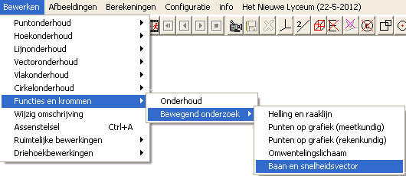
Baan en snelheid

Type applet
Gesloten

Opstarten
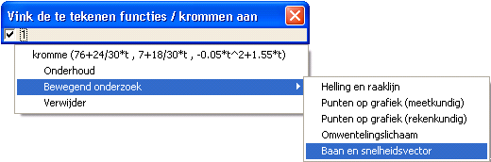
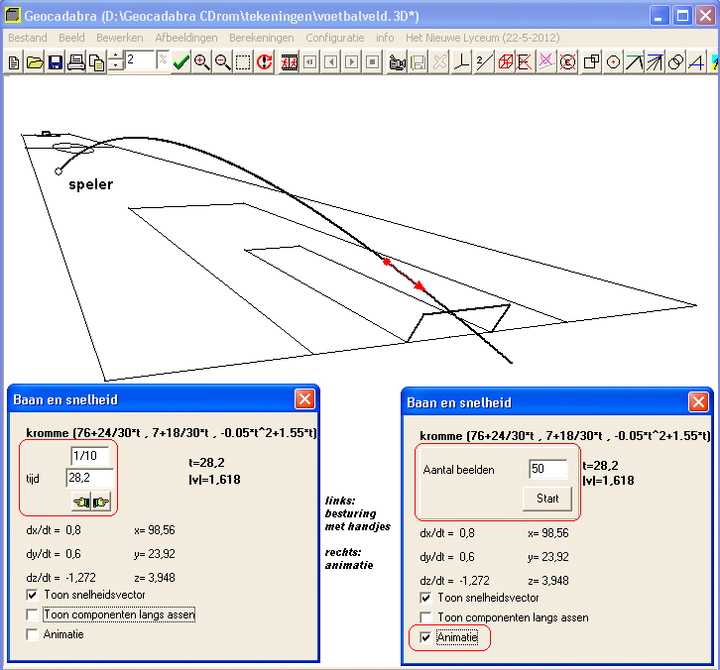
Bij een ruimtelijk model, nadat tenminste één kromme aanwezig is.
Bewerken,,functies en krommen, bewegend onderzoek, baan en snelheidsvector
Of
Vanuit aanvinkdialoog:
klik met rechter muisknop op het vinkje vòòr de kromme,
en kies in het menu dat verschijnt.

Instellingen
Toon snelheidsvector
Aangevinkt = Terwijl het punt de kromme doorloopt, wordt de snelheidsvector in dit punt aan de kromme getekend.
Toon componenten langs assen
Aangevinkt = De componenten worden erbij getekend. Ook wordt aangegeven, hoe de snelheidsvector de vectorsom is van deze drie componenten.
Animatie
Aangevinkt = In plaats van de handmatige tijdsbesturing wordt het doorlopen van de curve als een animatie getoond. Hierbij wordt het handmatige-besturings-deel (zie linker applet) vervangen door een animatiedeel (zie rechter applet), waarbij het aantal beeldjes kan worden opgegeven, waarui de animatie moet bestaan.

Omschrijving
Bij handmatige besturing: Klik op de handjes onder de t-waarde om deze te wijzigen, en het punt op de kromme bij dit tijdstip wordt getekend. De snelheidsvector en diens componenten worden erbij getekend zodra deze opties zijn aangevinkt.
Bij animatie: geef het aantal beelden op, en klik op [start]. Hierna doorloopt t het domein van de kromme, dat is opgegeven bij het definiëren ervan.

Naast het besturingsdeel kan de waarde van t, en de lengte van de snelheidsvector ( = |v| ) worden gevolgd.
Onder het besturingsdeel kunnen de numerieke waarden van de snelheidsvector en de coördinaten van het punt op de kromme worden gevolgd.

Tips
- Door vooraf op de tekenbalk de kleur, grootte en opvulling geschikt te kiezen, wordt het punt op de kromme, alsmede de snelheidsvector, een stuk duidelijker.
- De schermafdruk hiernaast demonstreert dat een tekeningen in perspectief een stuk reëler oogt dan tekeningen in parallelprojectie. Wel moet flink nagedacht of geëxperimenteerd worden met de oogpositie en camera-kijkrichting.

